政府單位
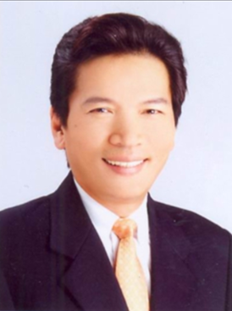 |  | 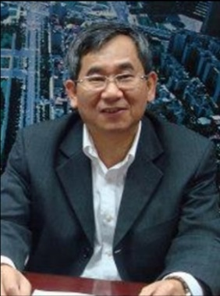 |  | 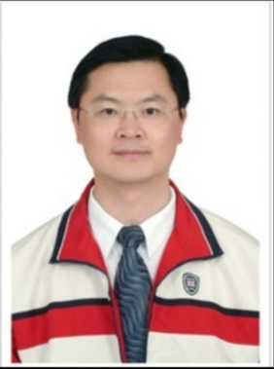 |  | 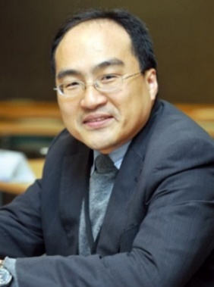
立法院  李鴻鈞 立法委員 |  | 內政部 建築研究所  王榮進 所長 |  | 經濟部 技術處  羅達生 處長 |  | 經濟部 工業局  呂正華 局長

公協會
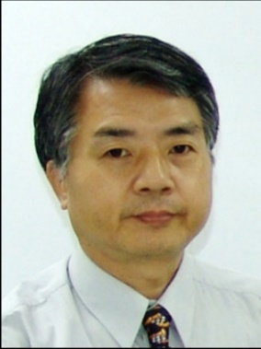 |  | 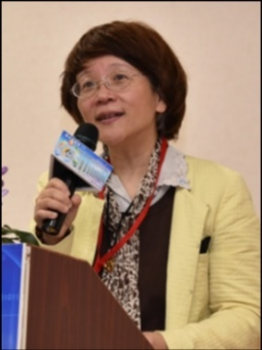
中華民國電機技師公會  彭繼傳 前理事長 |  | 資策會 智慧系統研究所  馮明惠 所長 |  | 台北市不動產開發  商業同業公會  張巍懷 常務監事

專家學者
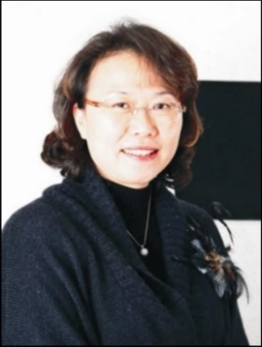 |  | 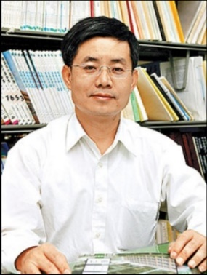 |  |  |  | 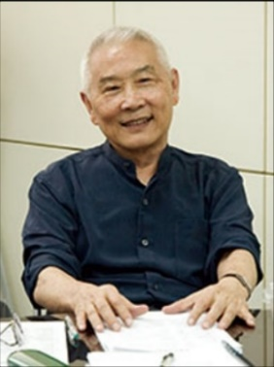
中國文化大學建築及都市設計系  溫琇玲 教授 |  | 台北科技大學建築系  周鼎金 教授 |  | 薛昭信建築師事務所  薛昭信 建築師(邀請中) |  | 宗邁建築師事務所  陳邁 建築師(邀請中)

